STUDI LITERATUR PENGARUH KINERJA KEUANGAN DAERAH TERHADAP PERTUMBUHAN EKONOMI DAN DAMPAKNYA TERHADAP TINGKAT PENGANGGURAN SERTA PELAKU WIRAUSAHA DI KABUPATEN LOMBOK TIMUR SEBELUM COVID 19.
Dedy Febry Rachman¹, Syaiful Amri² Huzain Jailani³
^{1,}Ilmu Komputer, Universitas Bumigora, Nusa Tenggara Barat
² Manajemen, STIE AMM Mataram, Nusa Tenggara Barat
³ Pendidikan Ekonomi, Universitas Hamzanwadi, Nusa Tenggara Barat
Correspondence: dedyfebry@universitasbumigora.ac.id
Received: 2 November, 2023 | Accepted: 31 Desember 2023 | Published: 31 Desember, 2022

Keywords: 1; keyword 2; Kinerja Keuangan Daerah; Pertumbuhan Ekonomi; Pengangguran; Pelaku Wirausaha | Abstract← 11pt, bold  Abstrak ditulis dalam dua Bahasa; Inggris dan Indonesia, maksimal terdiri atas 200 kata, 1 spasi, 11pt. Abstrak harus jelas dan deskriptif yang minimal memuat tujuan, metodologi, dan hasil penelitian. Kami sangat menganjurkan penulis untuk menggunakan gaya abstrak terstruktur berikut, tanpa judul: (1) Latar belakang: letakkan analisis kesenjangan penelitian ini (sekitar 1-2 kalimat) dan soroti tujuan penelitian; (2) Metode: jelaskan secara singkat metode utama yang digunakan, meliputi sampel/partisipan, instrumen, teknik pengumpulan data, dan teknik analisis data; (3) Hasil: meringkas temuan utama artikel, harus sejalan dengan tujuan penelitian; (4) Implikasi: jelaskan secara singkat dampak studi Anda. Abstrak harus merupakan representasi objektif dari artikel. Itu tidak boleh berisi hasil yang tidak disajikan dan dibuktikan dalam teks utama dan tidak boleh melebih-lebihkan kesimpulan utama.

PENDAHULUAN
Kemiskinan merupakan masalah serius yang terus dihadapi bangsa Indonesia. Berlarut-larutnya masalah ini menunjukkan bahwa masalah kemiskinan sulit dicari solusinya. Program-program penanggulangan kemiskinan telah direalisasikan namun banyak menemui jalan buntu. Ini ditunjukkan dengan data pengangguran belum bisa ditekan dan bahkan makin membesar di beberapa daerah, angka anak putus sekolah semakin meningkat, kesehatan yang semakin memburuk, dan pada akhirnya akan mempengaruhi pendapatan masyarakat dan perekonomian sebuah daerah dan negara.
Secara sederhana, pertumbuhan ekonomi dapat diartikan sebagai peningkatan dalam produksi barang dan jasa ekonomi, yang dibandingkan dari satu periode ke periode lainnya. Hal ini dapat diukur secara nominal atau riil (disesuaikan dengan tingkat inflasi) pada yang terjadi pada suatu negara. Secara tradisional, pertumbuhan ekonomi agregat diukur dengan kapasitas produk nasional bruto (GNP) atau produk domestik bruto (PDB), meskipun demikian metrik alternatif terkadang juga digunakan.
Menurut pendapat Sadono Sukimo (1985), pengertian pertumbuhan ekonomi adalah perubahan tingkat kegiatan ekonomi yang berlaku dari tahun ke tahun. Untuk mengetahui pertumbuhannya, maka harus dilakukan perbandingan pendapatan nasional negara dari tahun ke tahun, yang kita kenal dengan laju pertumbuhan ekonomi. Meningkatkan pertumbuhan ekonomi maka, perlu didukung oleh semua pihak didalam suatu kegiatan pembangunan ekonomi. Untuk itu, Sirojuzilam (2008:16) mendefinisikan pembangunan ekonomi adalah suatu proses yang bersifat multidimensional, yang melibatkan kepada perubahan besar, baik terhadap perubahan struktur ekonomi, perubahan sosial, mengurangi atau menghapuskan kemiskinan, mengurangi ketimpangan, dan pengangguran dalam konteks pertumbuhan ekonomi.
Setiap upaya pembangunan ekonomi daerah mempunyai tujuan utama untuk meningkatkan jumlah dan jenis peluang kerja untuk masyarakat daerah. Pembangunan ekonomi daerah dapat dimulai pada pembangunan daerah pedesaan pada umumnya dan sektor pertanian pada khusunya karena keduanya sama sekali tidak bersifat pasif dan sekedar penunjang dalam proses pembangunan ekonomi secara keseluruhan, keduanya harus ditempatkan pada kedudukan yang sebenarnya yakni sebagi unsur yang sangat penting, dinamis dan bahkan sangat menentukan dalam strategi-strategi pembangunan secara keseluruhan, terutama pada negara sedang berkembang yang berpendapatan rendah.
Pembangunan ekonomi lokal memiliki pengaruh besar terhadap pembentukan ekonomi yang bisa menjadi sektor unggulan dari sebuah daerah. Untuk meningkatkan pembangunan daerah, terutama pada daerah pedesaan yang sebagian besar merupakan daerah pertanian, maka pemerintah daerah beru-paya untuk meningkatkan kesejahteraan masyarakat dengan menggali dan mengembangkan potensi-potensi yang ada di wilayah tersebut melalui Pengembangan Ekonomi Lokal. Pengembangan Ekonomi Lokal merupakan proses dimana pemerintah lokal dan organsisasi masyarakat terlibat untuk mendorong, merangsang, memelihara aktivitas usaha untuk menciptakan lapangan pekerjaan.
Pertumbuhan ekonomi Kabupaten Lombok Timur tahun 2010-2019 memiliki kecenderungan fluktuatif. Dalam kurun sepuluh tahun tersebut, rata-rata pertumbuhan ekonomi di daerah ini adalah 4,74 persen. Bahkan dalam 5 tahun terakhir apabila dibandingkan dari tahun 2015 ke tahun 2019 pertumbuhan ekonomi Kabupaten Lombok Timur mengalami penurunan yaitu dari 5,93 persen pada tahun 2015 menjadi 4,68 persen pada tahun 2019. Salah satu faktor penyebab turunnya tingkat pertumbuhan ekonomi adalah kejadian bencana alam gempa bumi yang terjadi pada tahun 2018 yang lalu.
Selama kurun waktu 2010-2019 pendapatan per kapita di Kabupaten Lombok Timur cenderung meningkat (Gambar 2). Jika pada tahun 2010 PDRB perkapita Kabupaten Lombok Timur sebesar Rp8,18 juta, maka pada tahun 2019 meningkat menjadi Rp16,9 juta. Besarnya PDRB perkapita yang menunjukkan tingkat kesejahteraan di Kabupaten Lombok Timur relatif meningkat namun tidak secara riil menunjukkan kesejahteraan masyarakat di wilayah tersebut.
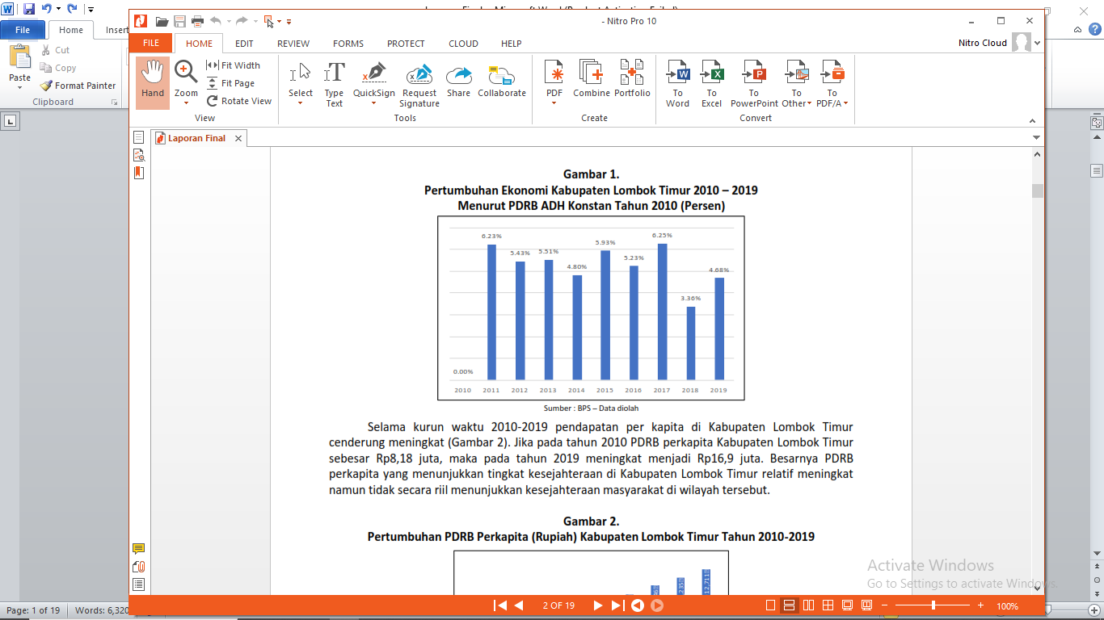
Selama kurun waktu 2010-2019 pendapatan per kapita di Kabupaten Lombok Timur cenderung meningkat (Gambar 2). Jika pada tahun 2010 PDRB perkapita Kabupaten Lombok Timur sebesar Rp8,18 juta, maka pada tahun 2019 meningkat menjadi Rp16,9 juta. Besarnya PDRB perkapita yang menunjukkan tingkat kesejahteraan di Kabupaten Lombok Timur relatif meningkat namun tidak secara riil menunjukkan kesejahteraan masyarakat di wilayah tersebut.
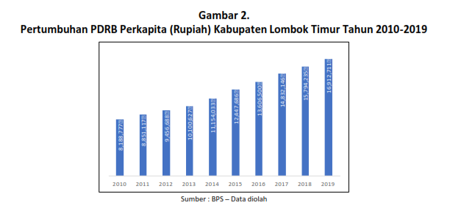

Terkait dengan hal di atas maka, Peneliti didalam kajian ini ingin fokus terhadap kinerja pengelolaan keuangan Kabupaten Lombok Timur dimana, kinerja tata kelola keuangan ini berpengaruh terhadap pertumbuhan ekonomi dan penanganan permasalahan pengangguran di Lombok Timur.Tercapainya pertumbuhan ekonomi yang tinggi dan pemerataan pendapatan, berarti secara langsung maupun tidak langsung akan mengurangi jumlah pengangguran. Untuk itu, dalam penelitian ini juga akan melihat apakah kinerja keuangan pemerintah daerah dapat berpengaruh terhadap pengangguran di Kabupaten Lombok Timur.

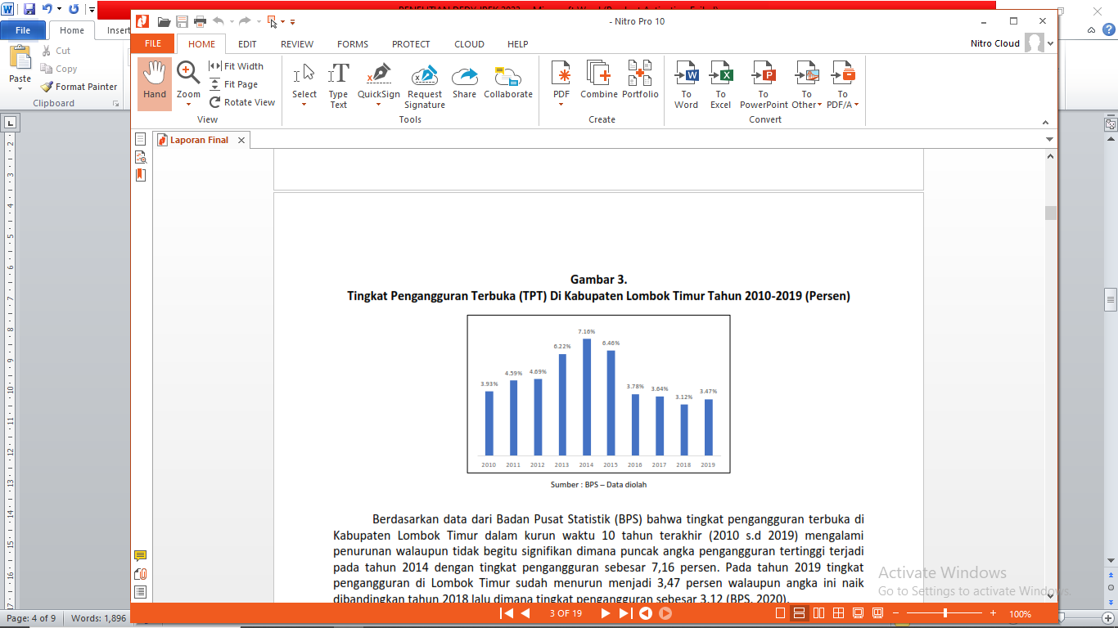
Berdasarkan data dari Badan Pusat Statistik (BPS) bahwa tingkat pengangguran terbuka di Kabupaten Lombok Timur dalam kurun waktu 10 tahun terakhir (2010 s.d 2019) mengalami penurunan walaupun tidak begitu signifikan dimana puncak angka pengangguran tertinggi terjadi pada tahun 2014 dengan tingkat pengangguran sebesar 7,16 persen. Pada tahun 2019 tingkat pengangguran di Lombok Timur sudah menurun menjadi 3,47 persen walaupun angka ini naik dibandingkan tahun 2018 lalu dimana tingkat pengangguran sebesar 3,12 (BPS, 2023).
Kinerja yang terkait dengan anggaran merupakan kinerja keuangan yang berupa perbandingan antara komponen-komponen yang terdapat pada anggaran.Kinerja keuangan daerah dalam penelitian ini berupa rasio kemandirian, rasio efektifitas, dan rasio efisiensi. Kemandirian daerah yang dimaksud adalah seberapa besar tingkat kemandirian pemerintah daerah dalam hal pendanaan atau mendanai segala aktivitasnya. Efektivitas kinerja keuangan daerah merupakan kemampuan pemerintahan daerah dalam merealisasikan Pendapatan Asli Daerah (PAD) yang telah direncanakan dibandingkan dengan target yang ditetapkan berdasarkan potensi riil daerah(Halim,2012). Efisiensi kinerja keuangan daerah menggambarkan perbandingkan realisasi pengeluaran (belanja) dengan realisasi penerimaan daerah (Halim, 2012). Dengan adanya rasio-rasio tersebut diharapkan dapat digunakan untuk mendorong dan meningkatkan pertumbuhan ekonomi yang selanjutnya mengurangi pengangguran.
Penelitian ini sudah banyak dilakukan, salah satunya (Ani & Dwirandra, 2014) yang menggambarkan bahwa kinerja keuangan daerah di Provinsi Bali mampu mendorong pertumbuhan ekonomi yang terlihat pada rasio kemandirian daerah namun, pertumbuhan pendapatan tidak mampu mendorong pengalokasian belanja modal yang digunakan untuk mengembangkan infrastruktur usaha yang dilakukan oleh pemerintah daerah sehingga belum mampu menyerap tenaga kerja yang lebih banyak.
Kabupaten Lombok Timur kaya akan sumber daya alam yang tersebar diberbagai wilayah yang dapat dikelola dengan maksimal untuk kesejahteraan rakyat. Jika Pemerintah daerah mengelola dengan baik, hal tersebut tentunya diharapkan mampu meningkatkan pendapatan daerah sehingga dapat mendorong pertumbuhan ekonomi yang layak serta mengurangi tingkat pengangguran.

Pertumbuhan Ekonomi dan Pengangguran
Pertumbuhan ekonomi adalah proses perubahan kondisi perekonomian suatu negara secara berkesinambungan menuju keadaan yang lebih baik selama periode tertentu. Suatu perekonomian dikatakan mengalami pertumbuhan jika perkembangan kegiatan dalam perekonomian yang menyebabkan barang dan jasa yang diproduksi dalam masyarakat bertambah dan kemakmuran masyarakat meningkat. Pertumbuhan ekonomi dapat juga diartikan sebagai kenaikan Gross Domestic Product (GDP) atau Gross National Product (GNP) tanpa memandang apakah kenaikan itu lebih besar atau lebih kecil dari tingkat pertumbuhan penduduk atau apakah perubahan struktur ekonomi terjadi atau tidak (Arsyad, 1999). Singkatnya, pertumbuhan ekonomi merupakan suatu proses dimana meningkatnya pendapatan tanpa mengaitkannya dengan tingkat pertumbuhan penduduk karena tingkat pertumbuhan penduduk umumnya sering dikaitkan dengan pembangunan ekonomi.
Pengangguran menurut definisi BPS adalah (1) mereka yang tidak bekerja dan mencari pekerjaan; (2) mereka yang tidak bekerja dan mempersiapkan usaha; (3) mereka yang tidak bekerja dan tidak mencari pekerjaan karena merasa tidak mungkin mendapatkan pekerjaan; dan (4) mereka yang tidak bekerja dan tidak mencari pekerjaan karena sudah diterima bekerja, tetapi belum mulai bekerja. Berdasarkan hal tersebut, tampak jelas bahwa mereka yang dianggap pengangguran hanyalah kelompok penduduk yang termasuk angkatan kerja, yakni kelompok penduduk usia kerja (Usia 15 tahun s.d. 64 tahun) yang tidak bekerja dengan berbagai kondisi (4 kondisi) yang disebutkan di atas. Angkatan kerja juga tidak mencakup mereka yang bersekolah, mengurus rumah tangga, dan melaksanakan kegiatan lainnya.

Kinerja Keuangan Daerah
Kinerja merupakan hasil kerja yang dapat diukur secara kualitas maupun kuantitas yang sudah dicapai oleh seorang maupun instansi/lembaga/perusahaan dalam melaksanakan tugas sesuai dengan tanggungjawab yang diberikan.Pada Permendagri No. 13 Tahun 2006 pengertian kinerja adalah keluaran/hasil dari kegiatan/program yang akan atau telah dicapai sehubungan dengan penggunaan anggaran dengan kuantitas dan kualitas yang terukur. (Keban, 2008)menjelaskan bahwa kinerja keuangan pemerintah merupakan suatu standar untuk menilai kemampuan lembaga pemerintah dalam mendanai input dan dari sampai seberapa jauh lembaga pemerintahan mengikuti proses serta target yang telah ditentukan.
Dalam organisasi pemerintahan untuk mengukur kinerja keuangan terdapat beberapa ukuran kinerja yang dapat diperhitungkan diantaranya, yaitu rasio kemandirian, rasio efektivitas, dan rasio efisiensi. Rasio Kemandirian keuangan daerah merupakan kemampuan pemerintah daerah untuk mendanai atau membiayai sendiri kegiatan pemerintah, bila PAD yang diperoleh oleh daerah tinggi maka persentase PAD dalam membiayai pelayanan pembangunan juga tinggi, begitu pula sebaliknya(Florida, 2006). Rasio efektivitas merupakan kemampuan pemerintah daerah dalam merealisasikan PAD yang telah direncanakan dibandingkan dengan target yang ditetapkan berdasarkan potensi riil daerah (Halim, 2012), suatu kegiatan dikatakan efektif jika kegiatan tersebut mempunyai pengaruh besar terhadap kemampuan menyediakan pelayanan atau peningkatan pembangungan masyarakat yang merupakan sasaran yang telah ditetapkan sebelumnya. Rasio efisiensi adalah rasio yang menggambarkan perbandingkan antara realisasi pengeluaran (belanja) dengan realisasi penerimaan daerah (Halim, 2012). Suatu kegiatan dikatakan telah dikerjakan secara efisien jika pelaksanaan pekerjaan tersebut telah mencapai hasil (output) dengan biaya (input) yang terendah. Berdasarkan uraian tersebut maka dapat dirumuskan untuk hipotesisnya adalah:
H1 : Kinerja keuangan daerah yaitu Rasio Kemandirian secara parsial berpengaruh signifikan
H2 : Kinerja keuangan daerah yaitu Rasio Efektivitas secara parsial berpengaruh signifikan
H3 : Rasio Efisiensi secara parsial berpengaruh signifikan terhadap Pertumbuhan Ekonomi
Pengelolaan keuangan daerah sangat besar pengaruhnya terhadap nasib suatu daerah yang nantinya akan mendorong pertumbuhan ekonomi dan menangani permasalahan pengangguran. Dengan baiknya kinerja keuangan daerah yang tepat sasaran tentunya akan tercapai pertumbuhan ekonomi yang tinggi dan pemerataan pendapatan, berarti secara langsung maupun tidak langsung akan mengurangi jumlah pengangguran. Maka dari itu dapat dirumuskan untuk hipotesis yang keempat adalah:
H4 : Kinerja keuangan daerah yaitu Rasio Kemandirian, Rasio Efektivitas, dan Rasio Efisiensi
serta Pertumbuhan Ekonomi secara Simultan berpengaruh signifikan terhadap
Tingkat Pengangguran
Dengan kemandirian, efektivitas dan efisiennya kinerja pemerintah daerah tentunya dapat mempengaruhi tingkat pengangguran di daerah setempat seiring dengan pertumbuhan perekonomian daerah tersebut secara tidak langsung. Pertumbuhan ekonomi dapat dilihat dari kemampuan suatu daerah dalam menyediakan kebutuhan akan barang dan jasa kepada masyarakat dalam jumlah yang banyak sehingga memungkinkan untuk menaikkan standar hidup yang mana berdampak pula bagi penurunan tingkat pengangguran dalam jangka panjang (Hamzah, 2013). Maka dari itu dapat dirumuskan untuk hipotesisnya adalah:
H5 : Kinerja keuangan daerah yaitu Rasio Kemandirian berpengaruh signifikan secara tidak
langsung terhadap Tingkat Pengangguran melalui Pertumbuhan Ekonomi
H6 : Kinerja Keuangan Daerah yaitu Rasio Efektivitas berpengaruh signifikan secara tidak
langsung terhadap tingkat Pengangguran melalui Pertumbuhan Ekonomi
H7 : Kinerja Keuangan Daerah yaitu Rasio Efisiensi berpengaruh signifikan secara tidak
langsung terhadap Tingkat Pengangguran dan melalui Pertumbuhan Ekonomi.

METODE
Jenis penelitian yang digunakan adalah penelitian kuantitatif eksplanasi. Penelitian ini adalah untuk menguji dan menganalisis pengaruh kinerja keuangan daerah terhadap pertumbuhan ekonomi dan pengangguran di daerah Kabupaten Lombok Timur. Variabel yang digunakan dalam penelitian ini meliputi variabel eksogen (variabel independen/bebas), variabel intervening dan variabel endogen (variabel dependen/terikat). Variabel kinerja keuangan daerah berupa rasio kemandirian, rasio efektifitas, dan rasio efisiensi adalah variabel eksogen. Variabel pertumbuhan ekonomi adalah variabel intervening, sedangkan variabel tingkat pengangguran adalah variabel endogen. Sampel dalam penelitian ini adalah data yang terkait dengan kinerja keuangan daerah dengan satuan persen, pertumbuhan ekonomi Kabupaten Lombok Timur dalam satuan persen, dan Tingkat Pengangguran Terbuka (dalam satuan persen). Periode pengamatan tahun penelitian dari tahun 2010 sampai dengan tahun 2019.Teknik analisis data yang digunakan adalah dengan melalui beberapa pengujian yaitu uji normalitas data, uji asumsi klasik, analisis deskriptif dan uji hipotesis. Uji hipotesis menggunakan analisis regresi linear berganda bertujuan untuk mencari pengaruh antar setiap variabel. Defenisi operasional dan pengukuran untuk variabel-variabel tersebut adalah sebagai berikut:
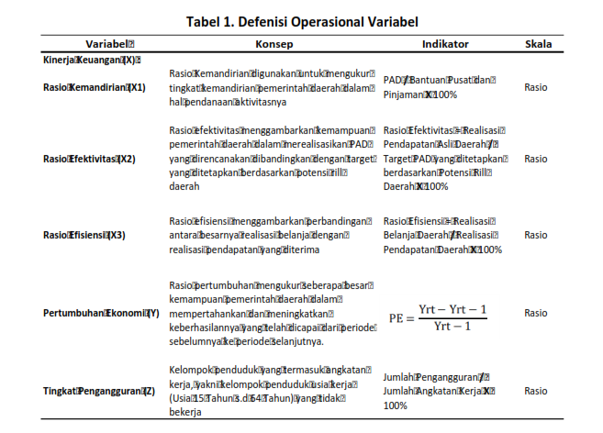
Metode dalam penelitian ini yang digunakan adalah menggunakan metode analisis jalur (Path Analysis) dengan menggunakan aplikasi software SPSS versi 25. Dalam path analysis terdapat pengaruh langsung dan tidak langsung. Pengaruh langsung artinya arah hubungan antara dua variabel langsung tanpa variabel lain, sementara pengaruh tidak langsung harus melewati variabel lain. Untuk melihat besarnya pengaruh langsung antar variabel dengan menggunakan koefisien beta atau koefisien regresi yang distandarisasi, adapun besarnya pengaruh tidak langsung dalam path analysis adalah dengan cara mengalikan koefisien path pengaruh langsung variabel eksogen terhadap variabel endogen.
Variabel yang dimaksud yaitu Pertumbuhan Ekonomi dan Tingkat Pengangguran sebagai variabel endogen dengan tujuan untuk mengetahui pengaruh langsung maupun pengaruh tidak langsung variabel tersebut dengan rasio-rasio kinerja keuangan daerah, antara lain rasio kemandirian, rasio efektivitas dan rasio efisiensi sebagai variabel eksogen.
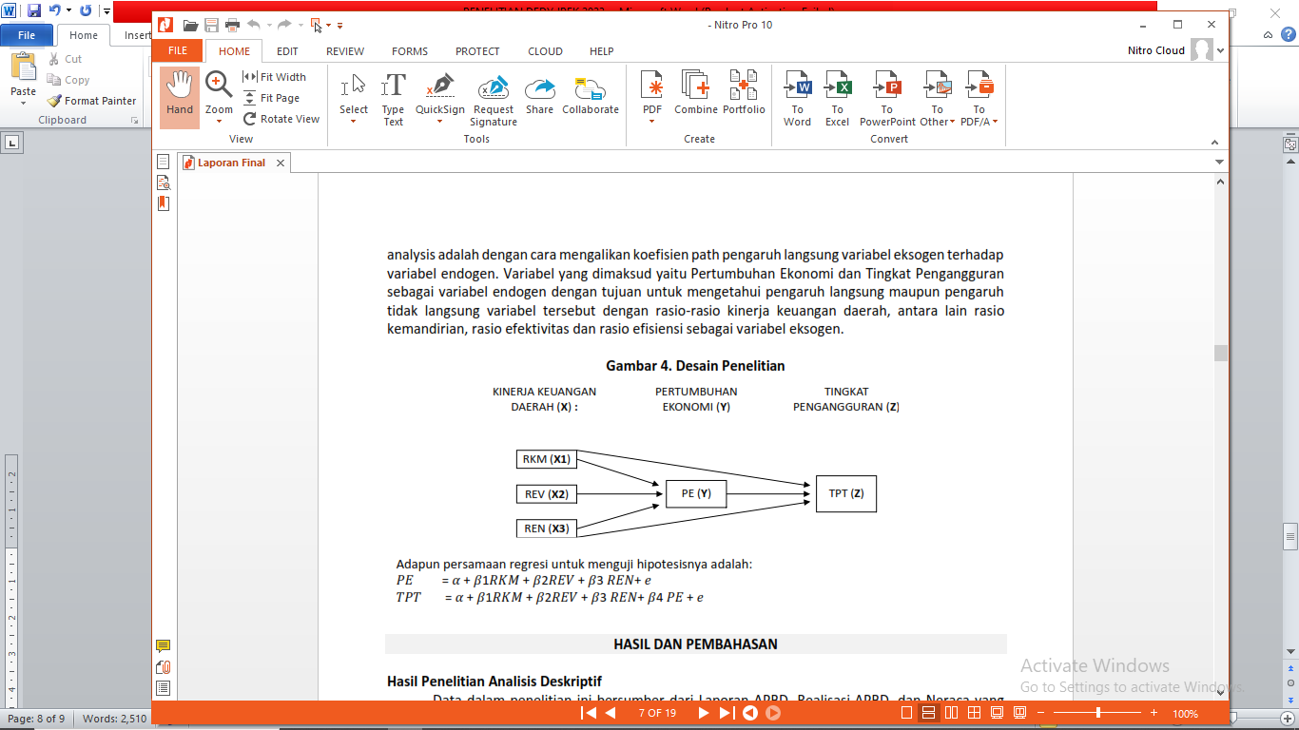

HASIL PENELITIAN DAN PEMBAHASAN
- Hasil Penelitian Analisis Deskriptif
Data dalam penelitian ini bersumber dari Laporan APBD, Realisasi APBD, dan Neraca yang diperoleh dari portal website Direktorat Jenderal Perimbangan Keuangan Kementerian Keuangan Republik Indonesia serta data yang bersumber dari portal website Badan Pusat Statistik (BPS) Provinsi NTB dan Kabupaten Lombok Timur. Berikut ini pada Tabel 2 disajikan statistik deskriptif data penelitian pada Pemerintah Daerah Kabupaten Lombok Timur dari tahun 2010 hingga 2019 yang mencakup nilai minimum, maksimum, rata-rata dan standar deviasi.
Tabel 2. Hasil Analsisi Deskriptif Statistik
Descriptive Statistics
N |  | Minimum | Maximum | Mean | Std.  Deviation
Rasio Kemandirian (RKM)  Rasio Efektivitas (REV) Rasio Efisiensi (REN) Pertumbuhan Ekonomi (PE) Tingkat Pengangguran Terbuka (TPT)  Valid N (listwise) | 10 | 4.28 | 15.64 | 9.1780 | 3.42061
 | 10 | 86.85 | 151.26 | 109.7100 | 23.43860
 | 10 | -100.72 | 690.97 | 143.6670 | 218.91417
 | 10 | .00 | 6.25 | 4.7420 | 1.87393
 | 10 | 3.12 | 7.16 | 4.7060 | 1.41593
 | 10
Sumber: Data olahan SPSS, 2023
Berdasarkan hasil perhitungan tersebut untuk variabel independen pertama diperoleh nilai rata-rata dari kinerja keuangan daerah di Kabupaten Lombok Timur yang diukur dengan Rasio Kemandirian selama tahun 2010 hingga 2019 yaitu 9,178 persen dengan kisaran minimum sebesar 4,28 persen dan maksimum 15,64 persen serta standar deviasi atau ukuran penyebaran datanya sebesar 3,42 persen. Hal ini menunjukkan tingkat ketergantungan daerah terhadap pihak eksternal masih tinggi. Kemandirian keuangan pemerintah Kabupaten Lombok Timur pada umumnya masih menunjukkan nilai “Rendah Sekali” dengan pola hubungan Instruktif. Hal ini tampak pada kondisi 10 tahun pengamatan penelitian dengan angka rata-rata 9,18 persen.
Variabel independen kedua adalah Rasio Efektivitas, berdasarkan hasil uji statistik tersebut dapat diperoleh nilai rata-ratanya selama tahun 2010-2019 sebesar 109,71 persen, nilai minimum sebesar 86,85 persen dan maksimum 151,26 persen dengan standar deviasinya sebesar 23,43 persen. Semakin besar nilai rasio efektivitas ini maka semakin efektif karena menunjukkan semakin besarnya realisasi penerimaan PAD dibanding dengan target penerimaan PAD yang sudah dianggarkan. Kinerja keuangan daerah di Kabupaten Lombok Timur pada umumnya sudah berjalan Sangat Efektif hal ini dapat dilihat berdasarkan hasil perhitungan didapatkan nilai rata-rata dari hasil analisis statistik deskriptif (Tabel 2).
Variabel independen ketiga adalah Rasio Efisiensi, berdasarkan hasil uji statistik tersebut dapat diperoleh nilai rata-ratanya selama tahun 2010-2019 sebesar 143,66 persen, nilai minimum sebesar -100,72 persen dan maksimum 690,97 persen dengan standar deviasinya sebesar 218,9 persen. Semakin kecil rasio ini maka semakin efisien kinerja Pemerintah daerah dalam mengelola keuangan daerahnya. Pada umumnya kabupaten Lombok Timur masih tergolong Kurang Efisien dalam mengelola keuangannya hal ini terbukti dengan nilai rasio efisiensi yang cukup tinggi yaitu sebesar 143,66 persen. Kurangnya efisiensi dalam pengelolaan keuangan daerah pada umumnya disebabkan pengeluaran yang melebihi kebutuhan atau tidak sesuai dengan standar, adanya pemborosan keuangan negara atau tingginya pada saat penyusunan anggaran.
Variabel dependen yang pertama dan juga merupakan variabel intervening adalah Pertumbuhan Ekonomi. Berdasarkan hasil uji statistik tersebut dapat diperoleh nilai rata-ratanya selama tahun 2010-2019 sebesar 4,74 persen, nilai minimum sebesar 0,00 persen (merupakan tahun dasar perhitungan) dan maksimum 6,25 persen dengan standar deviasinya sebesar 1,87 persen. Semakin tinggi rasio ini maka menunjukkan semakin tinggi pula pertumbuhan ekonomi di daerah tersebut. Apabila melihat tren selama 10 tahun yaitu dari tahun 2010-2019, pertumbuhan ekonomi daerah ini cenderung mengalami fluktuasi. Pertumbuhan ekonomi tertinggi di Kabupaten Lombok Timur terjadi pada tahun 2017 dan yang terendah terjadi pada tahun 2018 (data terlampir). Rendahnya pertumbuhan ekonomi di Kabupaten Lombok Timur dikarenakan masih rendahnya kemampuan daerah dalam memperoleh PDRB.
Variabel dependen kedua adalah Tingkat Pengangguran Terbuka, berdasarkan hasil uji statistik tersebut dapat diperoleh nilai rata-ratanya selama tahun 2010-2019 sebesar 4,70 persen, nilai minimum sebesar 3,12 persen dan maksimum 7,16 persen dengan standar deviasinya sebesar 1,41 persen. Semakin tinggi rasionya maka berarti semakin tinggi pula angkatan kerja yang tidak terserap pada pasar kerja di daerah tersebut.

- Hasil Uji Normalitas Data
Normalitas merupakan menguji data variabel bebas (X) dan data variabel terikat (Y) pada persamaan regresi yang dihasilkan. Berdistribusi normal atau tidak berdistribusi normal. Persamaan regresi dikatakan baik jika mempunyai data variabel bebas dan data variabel terikat berdistribusi mendekati normal atau normal sama sekali (Sunyoto, 2010). Dalam penelitian ini, uji normalitas dengan menggunakan uji Kolmogorov-Smirnov, seperti pada tabel 3 dan tabel 4 dibawah ini untuk persamaan regresi yang pertama dan kedua:

Tabel 3. Uji Normalitas Data Model 1 Tabel 4. Uji Normalitas Data Model
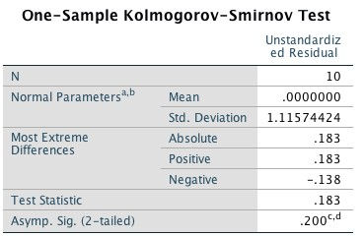
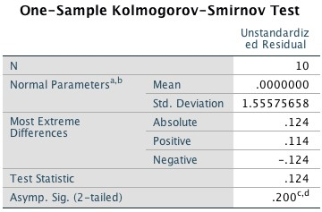
Sumber: Data olahan SPSS, 2023 Sumber: Data olahan SPSS, 2023
Berdasarkan hasil pengujian normalitas dengan Kolmogorov-Smirnov untuk masing-masing model regresi sudah memiliki signifikansi di atas 0,05. Nilai signifikan untuk model regresi pertama dan kedua adalah sebesar 0,200.
- Hasil Uji Asumsi Klasik
- Uji Multikolinearitas
Pengujian multikolinieritas dilakukan untuk mengetahui apakah terdapat korelasi yang sempurna antara variabel independen dalam suatu model regresi berganda. Model yang baik adalah jika tidak terdapat korelasi antar variabel independen. Untuk mengidentifikasi masalah multikolinieritas digunakan nilai Tolerance (TOL) dan Variance-Inflating Factor (VIF). Tabel 5 menunjukkan hasil uji multikolinearitas model regresi pertama dengan variabel independennya adalah Pertumbuhan Ekonomi.
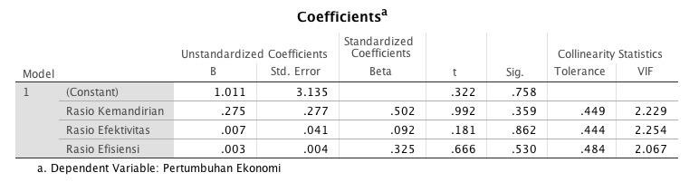
Tabel 5. Hasil Uji Multikolinearitas Model 1

Sumber: Data olahan SPSS, 2023
Persamaan model 2 yang mana variabel independennya adalah Tingkat Pengangguran Terbuka pada Tabel 6 berikut ini:
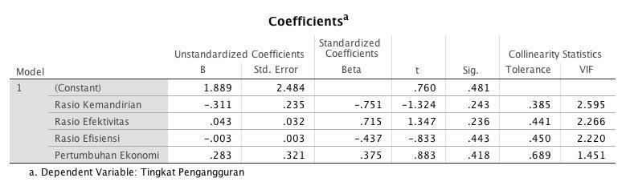
Tabel 6. Hasil Uji Multikolinearitas Model 2

Sumber: Data olahan SPSS, 2023
Berdasarkan Tabel 5 dan 6, masing-masing variabel independen memiliki nilai Tolerance lebih dari 0,1 dan tidak ada satu variabel independen yang memiliki nilai VIF lebih dari 10. Jadi dapat disimpulkan bahwa tidak ada multikolonieritas antar variabel independen.
- Uji Heteroskedastisitas
Heteroskedastisitas terjadi jika pada scatterplott titik-titiknya mempunyai pola yang teratur baik menyempit, melebar maupun bergelombang-gelombang (Sunyoto, 2010).
Gambar 5.  Hasil Uji Heteroskedastisitas Model Regresi Pertama  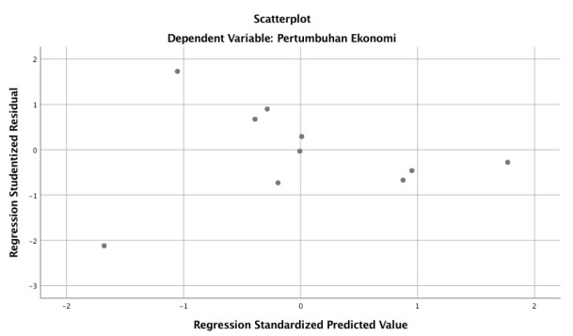 | Gambar 6.  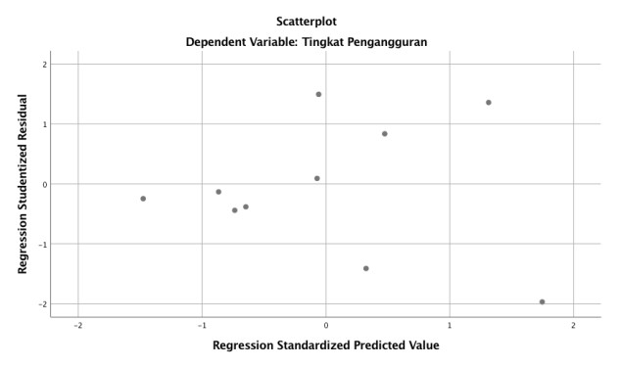  Hasil Uji Heteroskedastisitas Model Regresi Kedua
Sumber: Data olahan SPSS, 2023
Untuk melihat apakah terjadi heteroskedastisitas dalam penelitian ini, dapat dilihat pada Gambar 5 untuk model regresi pertama dan Gambar 6 untuk model regresi kedua. Berdasarkan grafik scatterplots pada Gambar 5, terlihat bahwa titik-titik menyebar secara acak serta tersebar baik di atas maupun dibawah angka 0 pada sumbu Y. Maka dari grafik tersebut dapat disimpulkan bahwa tidak terjadi heteroskedastisitas pada model regresi pertama
Sama halnya dengan sebelumnya, berdasarkan grafik scatterplots pada Gambar 3, terlihat bahwa titik-titik menyebar secara acak serta tersebar baik diatas maupun dibawah angka 0 pada sumbu Y. Maka dari grafik tersebut dapat disimpulkan bahwa tidak terjadi heteroskedastisitas pada model regresi kedua.
- Uji Autokorelasi
Sebelumnya, kami telah melakukan uji autokorelasi dengan uji Durbin-Witson untuk data di atas yang menghasilkan output yaitu 2,0163 < 2,521 dan 2,521 > 1,9837 dan untuk Regresi Model Kedua menghasilkan output 2,2833 > 1,138 dan 1,138 < 1,7167, sehingga, tidak ada kesimpulan yang pasti tentang ada atau tidaknya gejala autokorelasi. Untuk itu, kami mengambil langkah untuk mendeteksi autokorelasi dengan menggunakan Uji Run Test.

Tabel 7. Model Regresi Pertama Tabel 8. Model Regresi Kedua
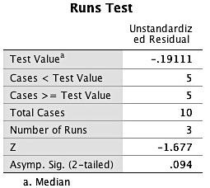
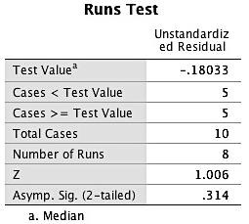
Sumber: Data olahan SPSS, 2023
Dasar pengambilan keputusan uji Run Test
- Jika nilai Asymp.Sig. (2-tailed) < lebih kecil dari 0,05 maka, terdapat gejala autokorelasi.
- Jika nilai Asymp.Sig. (2-tailed) > lebih besar dari 0,05 maka, tidak terdapat gejala autokorelasi.
Pengambilan Keputusan
Diketahui nilai Asymp.Sig. (2-tailed) sebesar 0,314 > 0,05 maka dapat disimpulkan bahwa tidak terdapat gejala autokorelasi sehingga, analisis regresi liniar dapat dilanjutkan.
Analisis Hasil Pengujian Hipotesis dan Interpretasi
Analisis Pengujian Hipotesis dan Interpretasi Model Pertama, Berikut disajikan hasil perhitungan analisis Regresi Model Pertama dan kedua pada Tabel 9 dan 10:
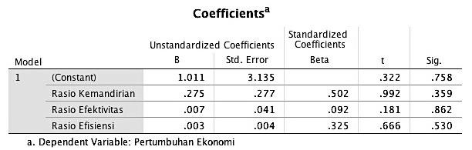


Tabel 9 Tabel 10

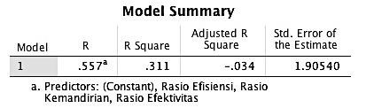
Sumber: Data olahan SPSS, 2023
Analisis uji t-statistik dalam regresi linear berganda dimaksudkan untuk menguji apakah parameter (Koefisien regeresi) yang diduga untuk menguji model regresi linear berganda sudah mampu menjelaskan perilaku variabel bebas dalam mempengaruhi variabel terikatnya atau belum. Hasil uji t statistik yaitu apabila nilai probabilitas t hitung (output SPSS yang ditunjukkan pada kolom sig.) lebih kecil dari tingkat kesalahan (alpha) 0,05 (5 persen dengan taraf keyakinan 95 persen), maka dapat dikatakan bahwa variabel bebas dari t hitung tersebut berpengaruh signifikan terhadap variabel terikatnya (Hipotesis diterima), sedangkan apabila nilai probabilitas t hitung lebih besar dari tingkat kesalahan 0,05 maka dapat dikatakan bahwa variabel bebas tidak berpengaruh signifikan terhadap variabel terikatnya (Hipotesis ditolak).
Gambar 7. Diagram Jalur Struktur Pertama
0,325

X1 |  | 0,502 | e1=0,830
X2 |  | 0,092 | Y
X3 |  | 0,325
Berdasarkan analisis regresi tersebut maka gambaran diagram jalur model untuk struktur pertama dengan nilai e1 = 0,859 yang diperoleh dari nilai akar R Square (e1= √1 − 0,311). Interpretasi model regresi pertama adalah sebagai berikut:
Pengaruh kinerja keuangan daerah yang diukur dengan Rasio Kemandirian terhadap Pertumbuhan ekonomi di Kabupaten Lombok TImur
Berdasarkan hasil analisis data pada koefisien jalur model pertama diperoleh nilai signifikansi
sebesar 0,359 sehingga dapat disimpulkan bahwa kinerja keuangan daerah yang diukur dengan menggunakan rasio kemandirian tidak berpengaruh signifikan terhadap variabel kinerja keuangan daerah yang di Kabupaten Lombok Timur dalam Sepuluh tahun pengamatan dari tahun 2010-2019. Maka dapat disimpulkan H1 DITOLAK.
Rasio Kemandirian keuangan daerah merupakan kemampuan pemerintah daerah untuk
mendanai atau membiayai sendiri kegiatan pemerintah, bila PAD yang diperoleh oleh daerah tinggi maka persentase PAD dalam membiayai pelayanan pembangunan juga tinggi, begitu pula sebaliknya (Florida, 2006). (Halim, 2012) juga menyatakan bahwa semakin tinggi rasio kemandirian daerah, maka semakin tinggi partisipasi masyarakat membayar pajak dan retribusi daerah yang merupakan komponen utama PAD.

Tabel 11. Rasio Kemandirian Kabupaten Lombok Timur, T.A 2010 - 2019
Tahun | Target PAD | Total Pendapatan | Rasio Kemandirian | Pola Hubungan

2010 | 45,442,862,975 | 921,124,652,951 | 4.28 persen | Instruktif
2011 | 52,456,226,791 | 1,127,344,929,852 | 4.97 persen | Instruktif
2012 | 71,434,454,040 | 1,276,066,661,578 | 6.90 persen | Instruktif
2013 | 93,572,969,922 | 1,434,649,857,357 | 6.78 persen | Instruktif
2014 | 119,204,443,351 | 1,693,781,530,409 | 10.65 persen | Instruktif
2015 | 225,397,024,037 | 2,007,874,626,136 | 10.90 persen | Instruktif
2016 | 253,549,510,488 | 2,223,806,974,773 | 10.62 persen | Instruktif
2017 | 269,053,535,001 | 2,546,025,461,403 | 15.64 persen | Instruktif
2018 | 295,164,950,685 | 2,541,016,765,680 | 10.30 persen | Instruktif
2019 | 294,930,638,246 | 2,697,138,685,732 | 10.74 persen | Instruktif

Sumber : DJPK, 2023 (data diolah)
Rata-Rata | 172,020,661,554 | 1,846,883,014,587 | 9.18 persen | INSTRUKTIF

Kemampuan Keuangan Kemandirian (Pola Hubungan Persen)
Rendah Sekali | 0 - 25 | Instruktif
Rendah | 25 - 50 | Konsultatif
Sedang | 50 - 75 | Partisipatif
Tinggi | 75 - 100 | Delegatif

Berdasarkan tabel di atas, rasio kemandirian keuangan pemerintah Kabupaten Lombok Timur berada pada kategori “Rendah Sekali” dengan pola hubungan “Instruktif”. Hal ini menunjukkan bahwa pemerintah Kabupaten Lombok TImur sangat bergantung pada pendanaan pusat. Fakta ini juga terlihat dari kebijakan pemerintah Kabupaten Lombok Timur pada tahun 2021 mendatang yang akan merealisasikan pinjaman dari PT Sarana Multi Infrastruktur (Persero) sebesar Rp222,4 miliar. Masih kurangnya pembangunan infrastruktur dan sarana publik di daerah ini juga mengindikasikan masih kurangnya pertumbuhan ekonomi. Sehingga, pinjaman dari pihak ketiga sebagian besarnya akan digunakan untuk pembangunan infrastruktur di Lombok Timur1. Selain itu, rasio kemandirian yang rendah tersebut juga menunjukkan kurangnya partisipasi masyarakat dalam kegiatan pembangunan daerah sehingga tidak berdampak pada pertumbuhan ekonomi daerah tersebut.
Ketika suatu daerah mampu mendanai kegiatan pemerintah daerah sendiri tanpa ketergantungan dari pemerintah pusat, maka seharusnya pemerintah daerah tersebut dapat meningkatkan pembangunan infrastruktur sarana dan prasarana di daerah tersebut. Rasio kemandirian keuangan daerah yang tinggi menggambarkan tingginya partisipasi masyarakat dalam pembangunan daerah yang dibuktikan dengan pembayaran pajak dan retribusi daerah yang tinggi pula. Banyak faktor yang menyebabkan tingginya angka pembayaran PAD tersebut, seperti meningkatnya kesejahteraan masyarakat, aturan pajak yang bersifat memaksa dan sanksi hukum yang diberlakukan jika tidak taat pajak, dan berbagai faktor lainnya.
Pengaruh kinerja keuangan daerah yang diukur dengan Rasio Efektivitas terhadap Pertumbuhan ekonomi di Kabupaten Lombok Timur
Berdasarkan hasil analisis data pada koefisien jalur model pertama tersebut diperoleh nilai signifikansi 0,862 lebih besar dari tingkat kesalahan (alpha) 0,05 sehingga dapat disimpulkan bahwa secara langsung tidak terdapat pengaruh signifikan antara variabel kinerja keuangan daerah yang diukur dengan rasio efektivitas terhadap pertumbuhan ekonomi di Kabupaten Lombok Timur. Dengan demikian, dapat disimpulkan bahwa H2 DITOLAK. Berdasarkan persamaan regresi, terlihat nilai koefisien beta sebesar 0,007 yang berarti, rasio efektivitas memiliki hubungan positif dengan pertumbuhan ekonomi. Dengan demikian, perekonomian daerah akan meningkat jika terjadi peningkatan pada rasio efektivitas pengelolaan keuangan daerah. Rasio efektivitas keuangan pemerintah daerah yang tinggi menunjukkan realisasi PAD yang tinggi sehingga diharapkan akan mendorong kegiatan pembangunan daerah yang pada akhirnya akan meningkatkan pertumbuhan ekonomi daerah tersebut. Namun, realisasi PAD yang tinggi tidak selalu diikuti dengan kegiatan pembangunan yang tinggi pula, sehingga tidak berdampak pada pertumbuhan ekonomi daerah tersebut.

Tabel 12. Rasio Efektivitas Keuangan Kabupaten Lombok TImur, T.A 2010-2019
Tahun | Target PAD | Realisasi PAD | Rasio Kemandirian | Kriteria
2010 | 45,442,862,975 | 39,468,850,188 | 86.85% | Cukup efektif
2011 | 52,456,226,791 | 56,005,494,421 | 106.77% | Sangat efektif
2012 | 71,434,454,040 | 88,007,658,191 | 123.20% | Sangat efektif
2013 | 93,572,969,922 | 97,249,109,230 | 103.93% | Sangat efektif
2014 | 119,204,443,351 | 180,308,182,148 | 151.26% | Sangat efektif
2015 | 225,397,024,037 | 218,906,903,995 | 97.12% | Efektif
2016 | 253,549,510,488 | 236,147,475,251 | 93.14% | Efektif
2017 | 269,053,535,001 | 398,088,460,541 | 147.96% | Sangat efektif
2018 | 295,164,950,685 | 261,716,109,845 | 88.67% | Cukup efektif
2019 | 294,930,638,246 | 289,621,500,124 | 98.20% | Efektif
Rata-Rata | 172,020,661,554 | 186,551,974,393 | 109.71% | Sangat efektif
Sumber : DJPK, 2023 (data diolah)

Kriteria Kinerja Keuangan (Efektivitas)
Persentasi Kinerja Keuangan | Kriteria
>100% | Sangat Efektif
90% - 100% | Efektif
80% - 90% | Cukup Efektif
60% - 80% | Kurang Efektif
> 60% | Tidak Efektif
Pada tabel rasio efektivitas di atas menunjukkan bahwa rata-rata rasio efektivitas pemerintah Kabupaten Lombok Timur tahun anggaran 2010-2019 adalah 109,71 persen yang tergolong pada kategori sangat efektif. Rasio efektivitas keuangan daerah digunakan untuk mengukur realisasi penerimaan daerah dibandingkan dengan target penerimaan tersebut. Halim (2012) menyatakan bahwa suatu kegiatan dikatakan efektif jika kegiatan tersebut mempunyai pengaruh besar terhadap kemampuan menyediakan pelayanan atau peningkatan pembangunan masyarakat yang merupakan sasaran yang telah ditetapkan sebelumnya.
Pengaruh kinerja keuangan daerah yang diukur dengan Rasio Efisiensi terhadap Pertumbuhan Ekonomi di Kabupaten Lombok Timur
Berdasarkan hasil analisis data pada Tabel 10 tersebut diperoleh nilai signifikansi 0,530 lebih besar dari tingkat kesalahan (alpha) 0,05 sehingga dapat disimpulkan bahwa secara langsung tidak terdapat pengaruh signifikan variabel kinerja keuangan daerah yang diukur dengan rasio efisiensi terhadap pertumbuhan ekonomi di Kabupaten Lombok Timur, maka dapat disimpulkan H3 DITOLAK.
Hasil penelitian ini sejalan dengan Zulkarnain, M2 (2017) yang menyebutkan bahwa variabel
rasio efisiensi menunjukkan pengaruh tidak signifikan diduga karena tingkat efisiensi yang dilihat dari realisasi belanja dibandingkan dengan realisasi penerimaan. Hal ini sejalan dengan penelitian yang dilakukan oleh Hafidah3 (2013), variabel rasio efisiensi daerah tidak signifikan terhadap pertumbuhan ekonomi.
Tabel 13. Rasio Efisiensi Pengelolaan Keuangan Daerah Kabupaten Lombok Timur, T.A 2010-2019
Tahun | Penerimaan | Pengeluaran | Efisiensi | Kriteria
2010 | 46,846,488,826 | 27,232,070,358 | 58.13% | Tidak Efisien
2011 | 5,898,871,152 | 10,172,071,913 | 172.44% | Tidak Efisien
2012 | 9,808,154,396 | 67,771,038,792 | 690.97% | Tidak Efisien
2013 | 49,271,873,590 | 123,097,096,461 | 249.83% | Tidak Efisien
2014 | 23,160,247,685 | 50,269,000,000 | 217.05% | Tidak Efisien
2015 | (53,692,602,196) | 54,080,147,500 | -100.72% | Tidak Efisien
2016 | 70,849,563,231 | 34,187,901,000 | 48.25% | Tidak Efisien
2017 | 42,968,341,350 | 29,219,560,214 | 68.00% | Tidak Efisien
2018 | 102,273,076,500 | 16,009,000,000 | 15.65% | Efisien
2019 | 192,343,250,435 | 32,840,646,869 | 17.07% | Efisien
Sumber : DJPK, 2023 (data diolah)

Tabel. Kriteria Penilaian Efisiensi Pengelolaan Keuangan Daerah
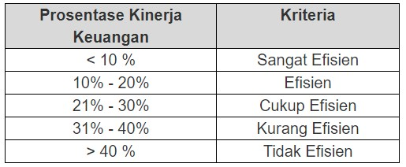
Sumber. Mahmudi (2010:143)

Berdasarkan rasio efisiensi pengelolaan keuangan Kabupaten Lombok Timur Tahun Anggaran
2010-2019 di atas (Tabel 13) efisiensi pengelolaan keuangan daerah terjadi pada tahun 2018-2019 (berada pada posisi 10 persen-20 persen), sedangkan untuk periode tahun 2010 sampai dengan tahun 2017 pengelolaan keuangan daerah tidak berjalan efisien (> 40 persen).
Selain itu, angka koefisien beta pada Tabel 10 menunjukkan nilai sebesar 0.003 yang berarti bahwa ketika rasio efisiensi keuangan daerah meningkat nilainya, maka akan menaikkan angka pertumbuhan ekonomi. Peningkatan pada rasio efisiensi menunjukkan bahwa pengeluaran pemerintah daerah meningkat dengan angka yang lebih besar dibanding penerimaan daerah. Ketika pemerintah daerah tidak efisien dalam mengelola keuangan daerah, maka penerimaan daerah tidak dapat dioptimalkan bahkan tidak bisa digunakan untuk membiayai pembangunan daerah. Implikasinya, kegiatan pembangunan daerah terbengkalai bahkan tidak terlaksana dengan baik. Untuk meningkatkan efisiensi keuangan daerah, maka pemerintah daerah harus meningkatkan penerimaan daerah, terutama yang berasal dari PAD. Cara ini secara tidak langsung akan meningkatkan rasio kemandirian keuangan Kabupaten Lombok Timur karena berdasarkan pengamatan selama 10 tahun, rasio kemandirian Kabupaten Lombok Timur masih sangat rendah, padahal Kabupaten Lombok Timur memiliki banyak potensi daerah.

Analisis Pengujian Hipotesis dan Interpretasi Model Kedua
Interpretasi model regresi kedua untuk melihat pengaruh secara tidak langsung terhadap Tingkat Pengangguran Terbuka dengan ditambahnya variabel intervening yakni Pertumbuhan Ekonomi dapat dilihat pada Tabel 14.
Tabel 14: Pertumbuhan Ekonomi
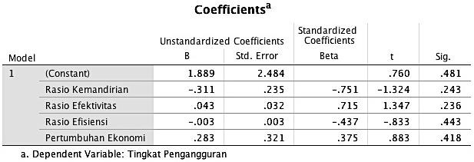

Sumber: Data olahan SPSS, 2023
Sama halnya dengan pengujian sebelumnya, hasil uji t statistik apabila lebih kecil dari tingkat kesalahan (alpha) 0,05 maka dapat dikatakan bahwa variabel bebas dari t hitung tersebut berpengaruh signifikan terhadap variabel terikatnya (Hipotesis diterima), begitu juga sebaliknya. Untuk diagram jalur model struktur kedua dari analisis path dapat dilihat pada Gambar 5 berikut:

Gambar 8. Diagram Jalur Struktur Kedua

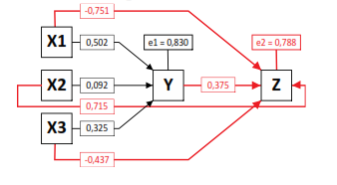
Berdasarkan Tabel 14 dan Gambar 8 diperoleh interpretasi model regresi kedua sebagai berikut: Pengaruh langsung Pertumbuhan Ekonomi dan Kinerja Keuangan Daerah yang diukur dengan Rasio Kemandirian, Rasio Efektivitas dan Rasio Efisiensi terhadap Tingkat Pengangguran di Kabupaten Lombok Timur
Tabel 15 berikut merupakan hasil uji pengaruh pertumbuhan ekonomi dan kinerja keuangan daerah terhadap tingkat pengangguran di Kabupaten Lombok TImur.
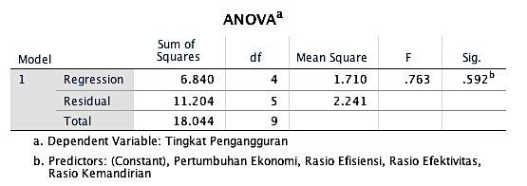
Tabel 15

Berdasarkan output yang terlihat pada tabel koefisien regresi model kedua (Tabel 15), dapat diketahui bahwa nilai signifikansi dari keempat variabel yaitu sebesar 0,592 yang mana nilai tersebut lebih besar dari tingkat kesalahan (alpha) 0,05 sehingga dapat disimpulkan bahwa secara simultan, tidak terdapat pengaruh yang signifikan antara variabel pertumbuhan ekonomi dan kinerja keuangan daerah terhadap tingkat pengangguran di Kabupaten Lombok Timur. Dengan demikian, maka dapat disimpulkan bahwa H4 yang diajukan dalam penelitian ini DITOLAK.
Pengaruh Rasio Kemandirian Keuangan Daerah (X1) secara tidak langsung terhadap tingkat pengangguran melalui pertumbuhan ekonomi di Kabupaten Lombok Timur
Ddiketahui pengaruh langsung yang diberikan X1 terhadap Z sebesar -0,751. Sedangkan pengaruh tidak langsung X1 melalui Y terhadap Z adalah perkalian antara nilai beta X1 terhadap Y dengan nilai beta Y terhadap Z yaitu : 0,502 x (0,375) = 0,188. Maka pengaruh total yang diberikan X1 terhadap Z adalah pengaruh langsung ditambah dengan pengaruh tidak langsung yaitu : -0,751 + 0,188 = -0,563. Berdasarkan hasil perhitungan di atas diketahui bahwa nilai pengaruh langsung sebesar -0,751 dan pengaruh tidak langsung sebesar -0,563 yang berarti bahwa nilai pengaruh tidak langsung lebih kecil dibandingkan dengan nilai pengaruh langsung, hasil ini menunjukkan bahwa negatif secara tidak langsung X1 melalui Y Tidak Mempunyai Pengaruh signifikan terhadap Z. Maka dengan ini disimpulkan H5 DITOLAK.
Rasio Kemandirian keuangan daerah menggambarkan kemampuan daerah tersebut untuk membiayai sendiri kegiatannya tanpa ketergantungan pada pemerintah pusat. Rasio kemandirian yang tinggi tidak selalu menggambarkan pertumbuhan ekonomi yang tinggi pula karena PAD sebagian besar berasal dari pajak daerah dan retribusi daerah. Sifat dari pungutan tersebut adalah wajib. Ketika rasio kemandian tinggi, tidak selalu diikuti dengan perbaikan kesejahteraan atau perbaikan pertumbuhan ekonomi. Tingkat pengangguran dapat berkurang jika tersedia banyak lapangan pekerjaan untuk pencari kerja dan kompetensi atau keahlian yang dipersyaratkan pemberi kerja dimiliki oleh pencari kerja.
Pengaruh Rasio Efektivitas (X2) secara tidak langsung terhadap tingkat pengangguran melalui pertumbuhan ekonomi di Kabupaten Lombok Timur
Diketahui pengaruh langsung yang diberikan X2 terhadap Z sebesar 0,715. Sedangkan pengaruh tidak langsung X2 melalui Y terhadap Z adalah perkalian antara nilai beta X2 terhadap Y dengan nilai beta Y terhadap Z yaitu : 0,715 x 0,375 = 0,268. Maka pengaruh total yang diberikan X2 terhadap Z adalah pengaruh langsung ditambah dengan pengaruh tidak langsung yaitu : 0,715 +
0,268 = 0,983. Berdasarkan hasil perhitungan di atas diperoleh nilai pengaruh langsung sebesar 0,715 dan pengaruh tidak langsung sebesar 0,983 yang berarti bahwa nilai pengaruh tidak langsung lebih besar dari pada nilai pengaruh langsung, hasil ini menunjukkan bahwa secara tidak langsung X2 melalui Y mempunyai pengaruh signifikan terhadap Z. Maka dengan ini disimpulkan H6 DITERIMA.
Rasio efektivitas yang tinggi menggambarkan realisasi penerimaan daerah yang lebih tinggi dibandingkan target penerimaan daerah. Tingginya rasio efektivitas yang diikuti dengan penyediaan infrastruktur, sarana, dan prasarana yang tinggi pula, akan meningkatkan angka pertumbuhan ekonomi sehingga secara tidak langsung akan meningkatkan kesejahteraan masyarakat di daerah tersebut. Kegiatan pembangunan daerah yang dilakukan secara merata akan mampu menyerap tenaga kerja dalam jumlah yang banyak sehingga kegiatan tersebut mampu menyediakan lapangan pekerjaan bagi masyarakat. Dengan demikian, maka hal tersebut akan dapat mengurangi tingkat pengangguran di daerah tersebut
Pengaruh Rasio Efisiensi (X3) secara tidak langsung terhadap tingkat pengangguran melalui pertumbuhan ekonomi di Kabupaten Lombok Timur
Diketahui pengaruh langsung yang diberikan X3 terhadap Z sebesar -0,473. Sedangkan pengaruh tidak langsung X3 melalui Y terhadap Z adalah perkalian antara nilai beta X2 terhadap Y dengan nilai beta Y terhadap Z yaitu : -0,473 x 0,375 = -0,163. Maka pengaruh total yang diberikan X2 terhadap Z adalah pengaruh langsung ditambah dengan pengaruh tidak langsung yaitu : -0,473 + (-0,163) = -2,901. Berdasarkan hasil perhitungan di atas diperoleh nilai pengaruh langsung sebesar -0,473 dan pengaruh tidak langsung sebesar -0,163 yang berarti bahwa nilai pengaruh tidak langsung negatif lebih besar dari pada nilai pengaruh langsung, hasil ini menunjukkan bahwa secara tidak langsung X3 melalui Y Tidak Mempunyai Pengaruh signifikan terhadap Z. Maka dengan ini disimpulkan H7 DITOLAK.
Rasio efisiensi merupakan perbandingan antara realisasi pengeluaran dan realisasi penerimaan daerah. Rasio efisiensi yang rendah menggambarkan bahwa pemerintah daerah tersebut efisien dalam mengelola keuangan daerah. Artinya, pengeluaran daerah tersebut dapat dikontrol sehingga mampu dipertahankan di bawah angka realisasi penerimaan daerah. Pengeluaran daerah tersebut dapat berupa belanja daerah. Ketika pengeluaran daerah rendah, maka sisa penerimaan daerah tersebut dapat digunakan untuk membiayai kegiatan pembangunan daerah dalam rangka meningkatkan kesejahteraan masyarakat di daerah tersebut. Sebaliknya, ketika rasio efisiensi tinggi, maka pemerintah daerah tersebut tidak efisien dalam mengelola keuangan daerah. Implikasinya, belanja daerah tidak akan terkontrol, sehingga tidak dapat dialokasikan untuk membiayai pembangunan daerah dalam rangka meningkatkan kesejahteraan daerah tersebut. Dengan demikian, maka tingkat pengangguran tidak akan dapat dikurangi.
Analisis Goodness-of-Fit (Adjusted R2)
Pengujian Goodness of-Fit (koefisien determinasi) bertujuan untuk mengukur seberapa besar variasi dari varibel dependen pertumbuhan ekonomi dan tingkat pengangguran dapat dijelaskan oleh variabel independen kinerja keuangan daerah yang diukur dengan rasio kemandirian, rasio efektivitas dan rasio efisiensi. Uji ini juga dapat menginformasikan baik atau tidaknya model regresi yang terestimasi melalui pengukuran seberapa dekat garis regresi yang terestimasi dengan data sesungguhnya. Berikut hasil dari uji Goodness-of-Fit (adjusted R2) pada Tabel 12.
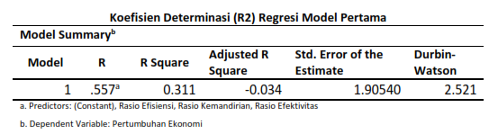
Dari hasil uji analisis regresi model pertama dengan menggunakan SPSS versi 25 seperti yang tercantum pada Tabel di atas, dapat dilihat besarnya nilai R Square adalah 0,311. Angka tersebut menunjukkan bahwa kontribusi pengaruh variabel-variabel kinerja keuangan daerah berdasarkan rasio keuangan yang mencakup rasio kemandirian keuangan daerah, rasio efisiensi, dan rasio efektivitas terhadap variabel pertumbuhan ekonomi adalah sebesar 31,1 persen sementara sisanya sebesar 68,9 persen merupakan kontribusi dari variabel-variabel lain diluar model penelitian ini Untuk koefisien determinasi regresi model kedua yaitu untuk melihat kontribusi variabel- variabel kinerja keuangan daerah yang diteliti dengan adanya penambahan variabel intervening yakni pertumbuhan ekonomi terhadap tingkat pengangguran dapat dilihat pada Tabel 13.
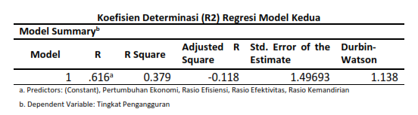
Besarnya nilai R Square adalah 0,0379, hal ini menunjukkan bahwa kontribusi variabel-variabel kinerja keuangan daerah terhadap tingkat pengangguran melalui pertumbuhan ekonomi adalah sebesar 37,9 persen sementara sisanya sebesar 22,1 persen merupakan kontribusi dari variabel-variabel lain diluar model penelitian ini.

KESIMPULAN
Berdasarkan pembahasan tersebut maka dapat disimpulkan bahwa:
H1: Kinerja keuangan daerah yaitu Rasio Kemandirian secara parsial berpengaruh signifikan DITOLAK.
H2: Kinerja keuangan daerah yaitu Rasio Efektivitas secara parsial berpengaruh signifikan terhadap Pertumbuhan Ekonomi. DITOLAK.
H3: Rasio Efisiensi secara parsial berpengaruh signifikan terhadap Pertumbuhan Ekonomi DITOLAK.
H4: Kinerja Keuangan Daerah yaitu Rasio Kemandirian, Rasio Efektivitas dan Rasio
Efisiensi serta Pertumbuhan Ekonomi secara simultan berpengaruh signifikan
terhadap tingkat Pengangguran. DITOLAK.
H5: Kinerja Keuangan Daerah yaitu Rasio Kemandirian berpengaruh signifikan secara tidak langsung terhadap tingkat Pengangguran melalui Pertumbuhan Ekonomi. DITOLAK.
H6: Kinerja Keuangan Daerah yaitu Rasio Efektivitas berpengaruh signifikan secara tidak langsung terhadap tingkat Pengangguran melalui Pertumbuhan Ekonomi. DITERIMA.
H7: Kinerja Keuangan Daerah yaitu Rasio Efisiensi berpengaruh signifikan secara tidak langsung terhadap tingkat Pengangguran melalui Pertumbuhan Ekonomi. DITOLAK.

DAFTAR RUJUKAN
Minimal 15 rujukan menggunaan tools mendeley
- Buku, satu penulis
McKibben, B. (1992). The age of missing information. New York: Random House.
- Buku, banyak penulis
Larson, G. W., Ellis, D. C.,& Rivers, P. C. (1984). Essentials of chemical dependency counseling. New York: Columbia University Press.
- Buku kumpulan artikel
Cobb, P. & Gravemeijer, K. (2006). Design Research from a Learning Design Perspective. Dalam Akker, Gravemeijer, K., McKenney, S., & Nieveen, N. (Eds.), Educational Design Research (hal 17-51). New York: Routledge.
- Artikel dalam Jurnal
Nahdi, K. (2009). Pola Pelibatan Wanita dalam Kelompok Masyarakat Program Inpres Desa Tertinggal (POKMAS IDT) di Kabupaten Lombok Timur. Jurnal EducatiO, IV (1): 1-15.
- Skripsi, Tesis, Disertasi, Laporan Penelitian
Zulkardi. (2002). Developing A Learning Environment on Realistic Mathematics Education for Indonesian Student Teachers. Disertasi tidak dipublikasikan, Enschede, University of Twente.
- Internet
OECD. (2010). PISA Results: What Makes a School Successful? Diakses pada 26 Maret 2012, dari http://www.oecd.org/dataoecd/11/16/48852721.pdf.

Catatan: Artikel dibuat maksimal 10 halaman.

